**Documentación de Diseño**

**Sistema de Gestión de Créditos**

Tabla de contenido

1. Objetivo del Documento 3

2. Diagrama de Casos de Uso 3

3. Diagrama de Clases 4

4. Diagrama de Secuencia: Registra Crédito 5

5. Diagrama de Estados: Cuota 6

6. Diagrama de Entidad-Relación (DER) 7

7. Diccionario de Términos 8

8. Histórico de Cambios 8

# Objetivo del Documento

El objetivo del presente documento es

# Diagrama de Casos de Uso

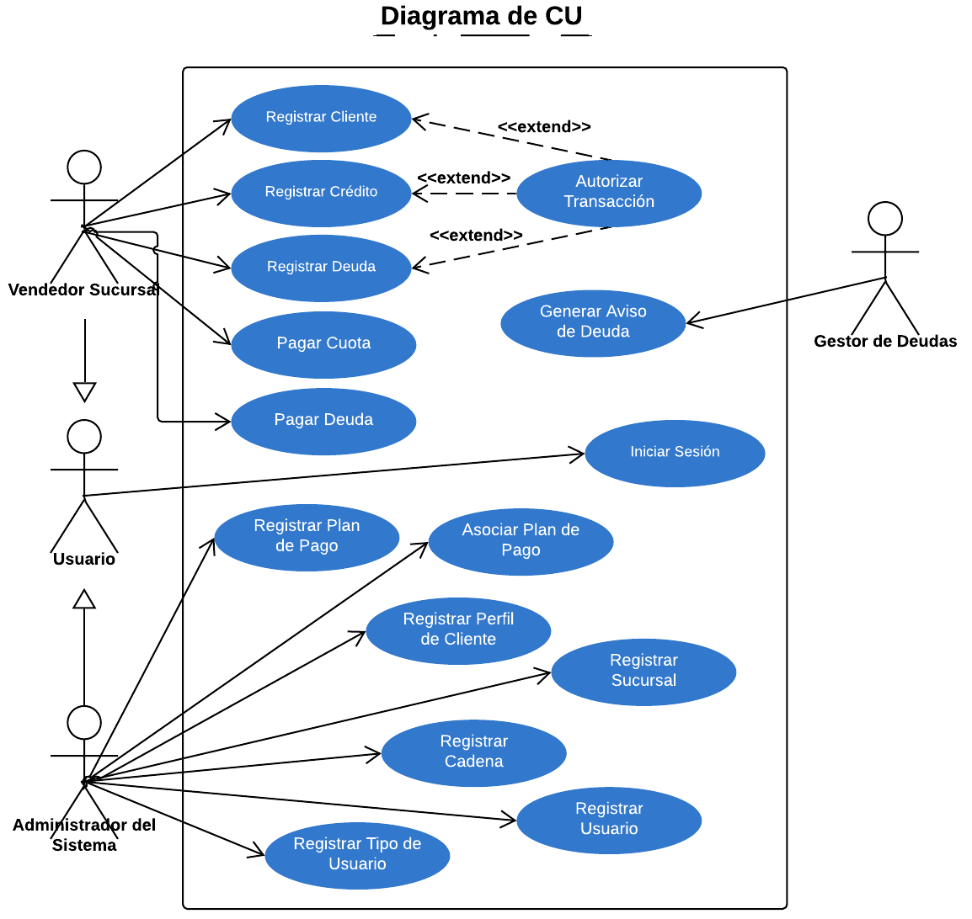

# Diagrama de Clases

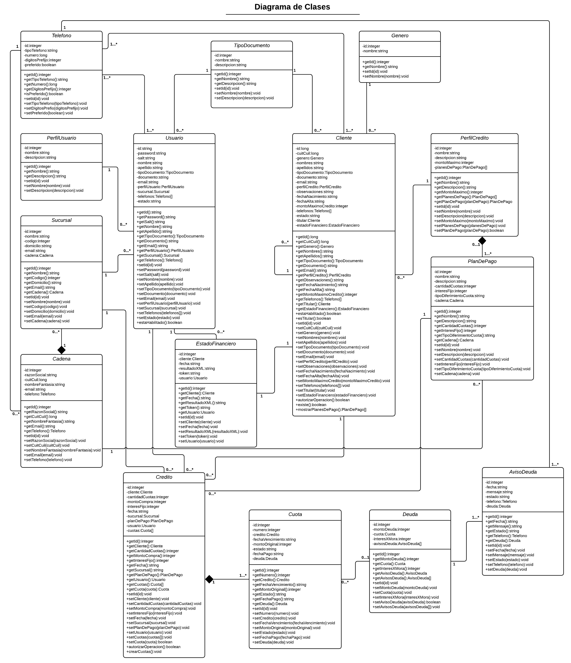

# Diagrama de Secuencia: Registra Crédito

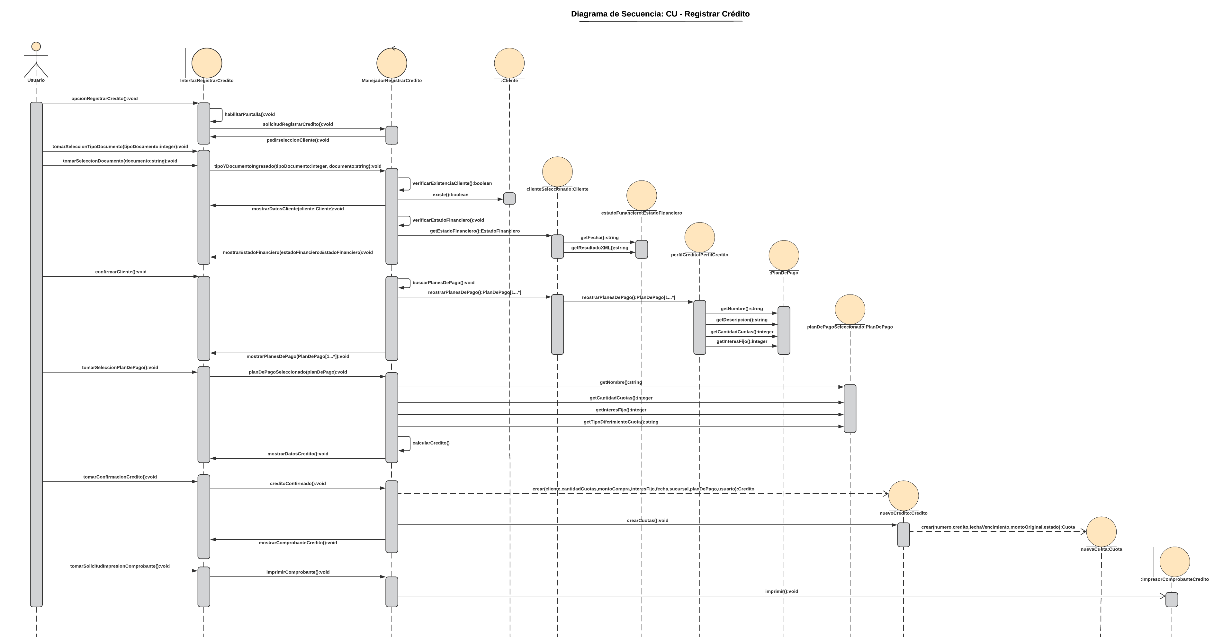

# Diagrama de Estados: Cuota

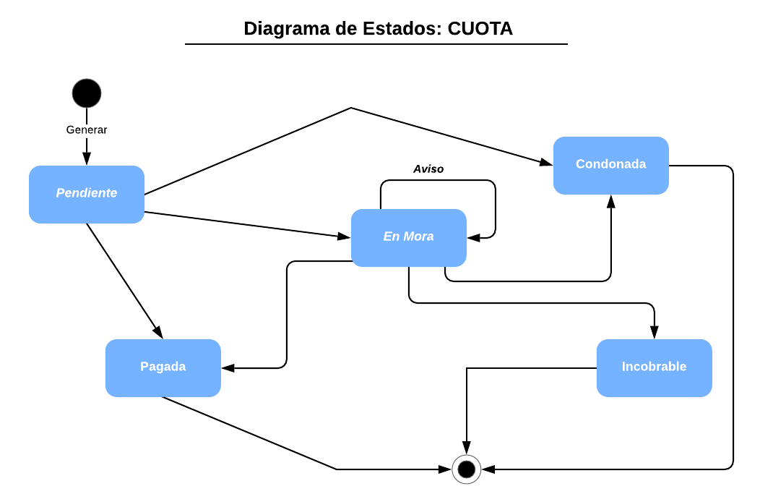

# Diagrama de Entidad-Relación (DER)

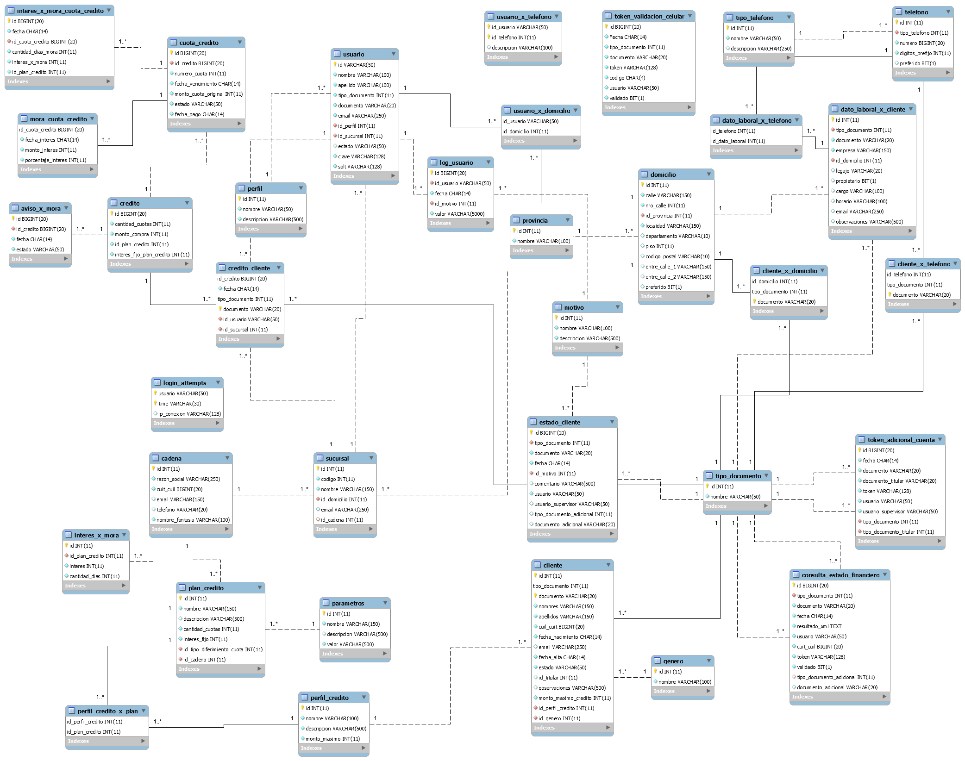

# Diccionario de Términos

|  |  |
| --- | --- |
| **Término** | **Significado** |
|  |  |
|  |  |
|  |  |
|  |  |
|  |  |

# Histórico de Cambios

|  |  |  |  |
| --- | --- | --- | --- |
| Fecha | Versión | Descripción | Autor / es |
| 20/06/2019 | 1.0 | Creación de Documento | Carballo Emmanuel |